分析文档

变动内容（每一点前者为lhc版本，后者为lmg版本）

main.go

1. 有init()方法

将init()方法里的代码整合到了main方法里

修改后：用后者覆盖了前者

1. 没有设置日志目录



设置了日志目录，并且通过配置文件引用



修改后：用后者覆盖了前者

1. 无

增加了命令行接口，通过-robotN来控制机器人的个数



修改后：用后者覆盖了前者

hall.go

1. addr没有添加到配置文件中并且没有引用配置文件



addr添加到配置文件中并且引用配置文件



修改后：用后者覆盖了前者

1. 全局变量RobotNumber的数据类型为int并且写死成100



全局变量RobotNumber的数据类型为*int，通过命令行获取参数



修改后：用后者覆盖了前者

1. 解析牛牛服务器地址的地方不一样

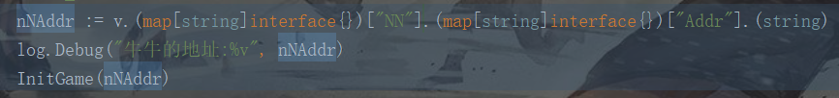

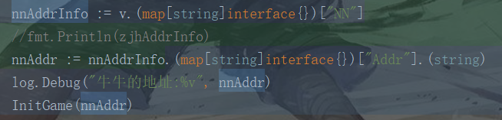

修改后：

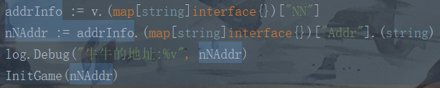

1. 登录账号的拼接方法太臃肿了

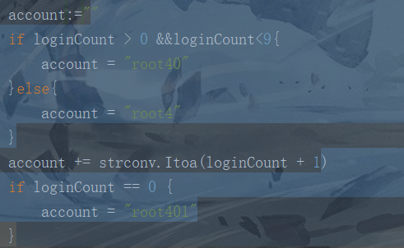

登录账号的凭借方法简明



修改后：用后者覆盖了前者

handler.go

1. 常量命令不一样

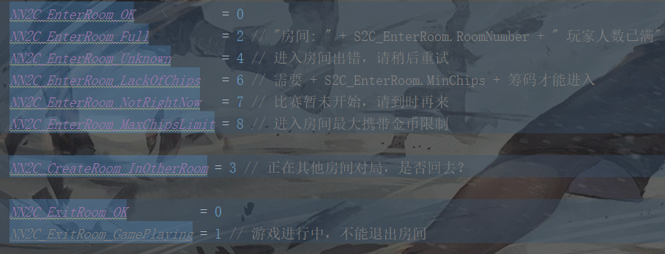

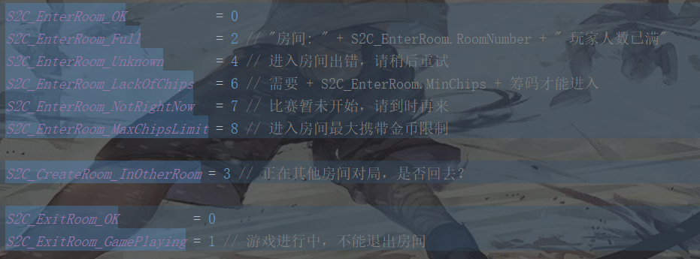

修改后：用前者覆盖了后者

1. 处理S2C_Authorize命令时机器人进入匹配房间的地方写死成底分50场次

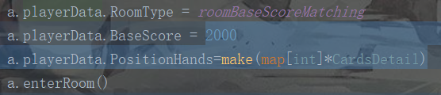

处理S2C_Authorize命令时机器人进入匹配房间的地方写成了随机场次

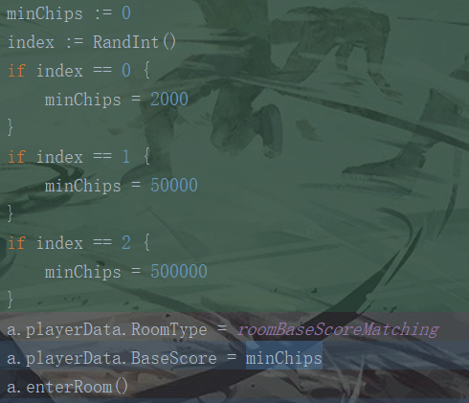

修改后：后者覆盖前者

1. handleMsg方法里的所有协议名S2C改成了NN2C（除了S2C_Heartbeat，S2C_Authorize,S2C_Login）
2. 处理S2C_Login的代码注释掉了

取消了注释并且做了改动

修改后：用后者覆盖了前者

5， 处理退出房间协议NN2C_LeaveRoom的地方有改动

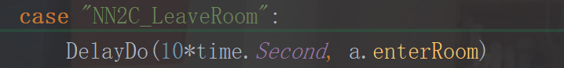

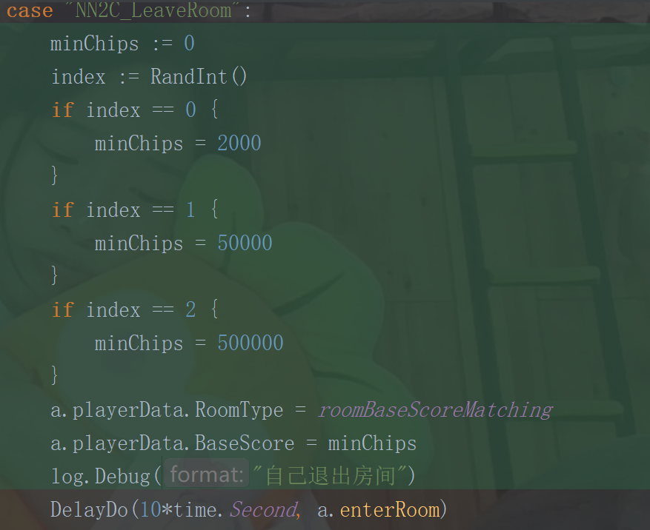

修改后：用后者覆盖了前者

6，， 处理退出房间协议NN2C_ExitRoom的地方，退出房间成功后，又进入底分50的房间

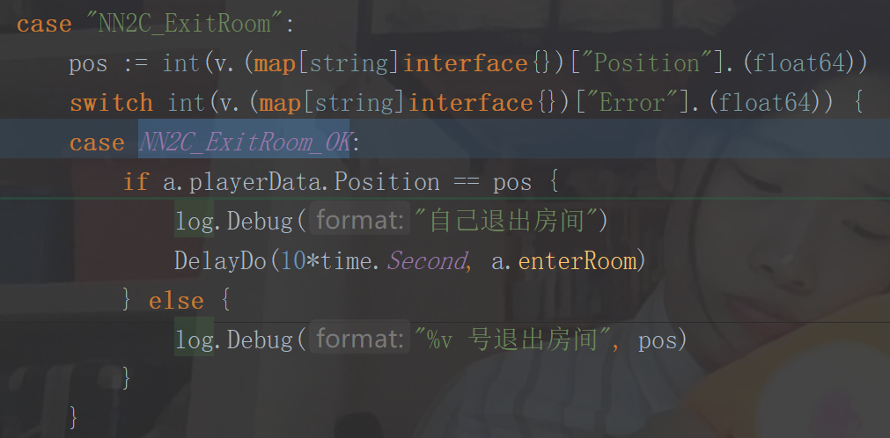

处理退出房间协议NN2C_ExitRoom的地方，退出房间成功后，进入随机的房间

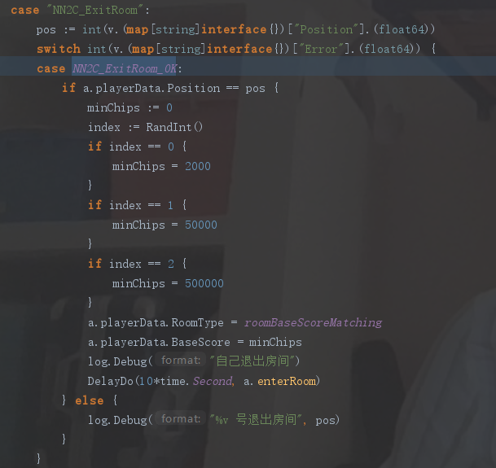

修改后：用后者覆盖前者